算法分析题：
答：思路：设数组为nums，定义dp[i]表示以nums[i]结尾的最长单调递增子序列的长度。初始时，每个元素自身构成长度为1的子序列，因此dp[i]=1（i=0,1, ...,n-1）。
对于每个 i，遍历 j = 0 到 i-1：若 nums[i] > nums[j]，说明 nums[i] 可接在 nums[j] 之后形成更长的递增子序列，此时 dp[i] = max(dp[i], dp[j] + 1)。
流程：①初始化 dp 数组，所有元素为 1。
②外层循环遍历数组元素（i 从 1 到 n-1）。
③内层循环遍历 j 从 0 到 i-1，若 nums[i] > nums[j]，更新 dp[i]。
④遍历结束后，dp 数组中的最大值即为最长单调递增子序列的长度。
时间复杂度：算法为二重循环，故时间复杂度为O（n^2）。
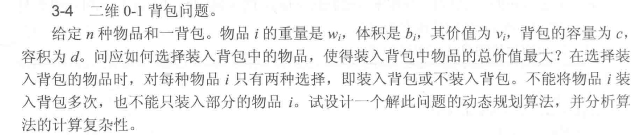
答：思路：定义动态规划数组dp[j][k]，表示背包重量不超过j、体积不超过k时的最大价值，初始化为全0。遍历每个物品i，逆序遍历重量j（从背包容量c到物品重量wi）和体积k（从背包容积d到物品体积bi），通过状态转移方程dp[j][k]=max(dp[j][k], dp[j-wi][k-bi]+vi) 更新价值。最终dp[c][d]即为最大总价值。
时间复杂度：算法需遍历n种物品，对每个物品遍历重量c次、体积d次，整体时间复杂度为O(n×c×d)。
算法设计题：
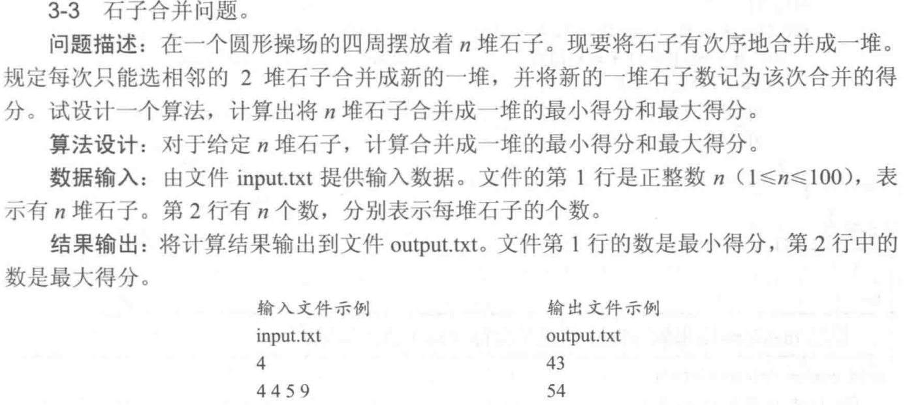
答：思路： 由于石子呈环形摆放，将原始长度为 n 的石子堆数组复制一份，形成长度为 2n 的线性数组，将环形问题转化为线性区间合并问题，便于动态规划处理。
动态规划状态定义：
定义dp_min[i][j]表示合并区间[i, j]石子堆的最小得分。
定义dp_max[i][j]表示合并区间[i, j]石子堆的最大得分。
预处理sum[i][j]表示区间[i, j]石子堆的总数和（合并后的得分基数）。
状态转移方程：枚举区间分割点 k（i ≤ k < j），对每个区间 [i, j]：
最小得分：dp_min[i][j] = min(dp_min[i][k] + dp_min[k+1][j] + sum[i][j])
最大得分：dp_max[i][j] = max(dp_max[i][k] + dp_max[k+1][j] + sum[i][j])
遍历顺序：按区间长度从小到大遍历（长度从 2 到 n），确保计算 [i, j] 时，其子区间 [i, k] 和 [k+1, j] 已计算完成。最终在长度为 n 的区间结果中取最小值和最大值（需遍历所有起点对应的环形合并情况）
时间复杂度：O (n³)。需遍历区间起点 i、终点 j，以及分割点 k，总操作次数为 O (n³)。
空间复杂度：O (n²)。需存储 dp_min、dp_max、sum 等二维数组，空间规模为 O (n²)。
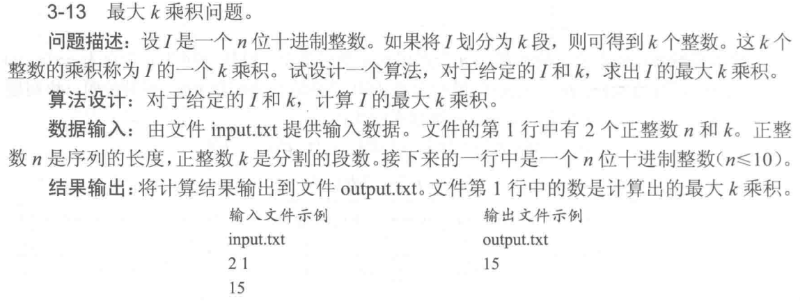
答：思路：定义 dp[i][j] 表示将前 i 位数字划分为 j 段时的最大乘积。其中，i 对应数字位数，j 对应分割段数。
计算 pre[i][j]，表示从第 i 位到第 j 位组成的整数（如原数字字符串为 s，则 pre[i][j] = s[i..j] 转换的整数）。
然后遍历分割段数 j（从 1 到 k），对每一位 i（从 j 到 n），枚举最后一段的起始位置 m（j-1 ≤ m < i）。dp[i][j] = max(dp[i][j], dp[m][j-1] * pre[m+1][i])，即通过前 m 位分 j-1 段的结果，结合最后一段数字的乘积，取最大值。
初始化 dp[i][1] = pre[1][i]（分 1 段时就是整个数字）。最终 dp[n][k] 即为将 n 位数字划分为 k 段的最大乘积。
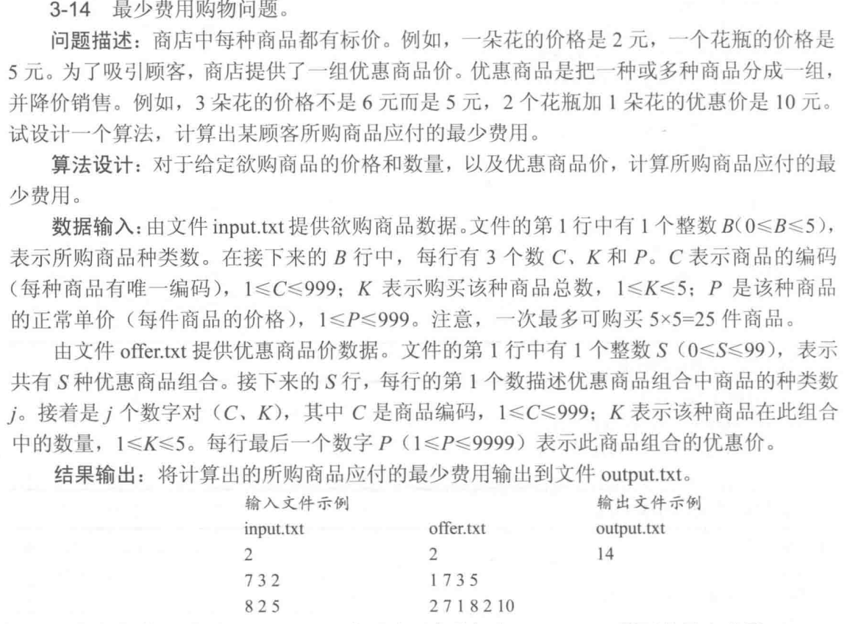
答：思路：定义 cost(a, b, c, d, e) 表示剩余需购买商品数量为 (a, b, c, d, e)（对应不同商品编码）时的最少费用。因商品种类最多 5 种，每种最多购 5 件，状态空间有限，可覆盖所有可能的剩余购买组合。
应用优惠方案：对每种优惠方案 m，若当前剩余数量满足优惠组合要求（即每种商品剩余数 ≥ 优惠组合中对应商品的数量），则转移状态为减去优惠组合数量后的新剩余量，费用更新为 cost(新剩余量) + offer(m)。遍历所有优惠方案，取最小值。
不应用优惠：直接按原价购买剩余商品，计算对应费用，与应用优惠的情况比较，取更小值。
遍历：通过递归或迭代方式，从初始状态出发，穷举所有可能的优惠应用组合，逐步更新每个状态的最小费用，最终得到初始状态对应的 cost 值即为最少费用。
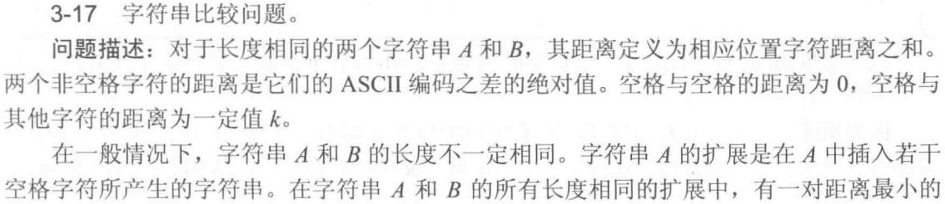
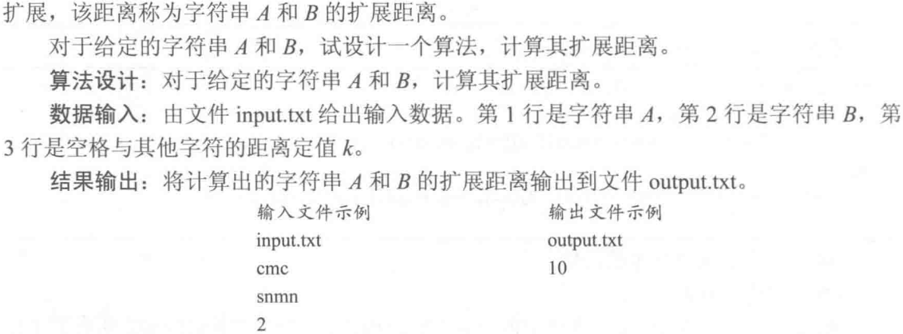
答：思路：设 dp[i][j] 表示字符串 A 的前 i 个字符与字符串 B 的前 j 个字符扩展后的最小距离。
初始化：若 A 为空（i=0），需对 B 的前 j 个字符全插空格，距离为 j×k，即 dp[0][j] = j×k。
若 B 为空（j=0），需对 A 的前 i 个字符全插空格，距离为 i×k，即 dp[i][0] = i×k。
根据题意可以分为三种情况：
不插空格：若 A 的第 i 个字符与 B 的第 j 个字符均不插空格，距离为两字符实际距离（非空格按 ASCII 差，有空格按 k 计算），加上 dp[i-1][j-1]。
A 插空格：B 的第 j 个字符不插空格，A 对应位置插空格，距离为 k + dp[i][j-1]。
B 插空格：A 的第 i 个字符不插空格，B 对应位置插空格，距离为 k + dp[i-1][j]。
取三种情况的最小值：dp[i][j]=min（字符距离+dp[i−1][j−1],k+dp[i][j−1],k+dp[i−1][j]​）
最终 dp[len(A)][len(B)] 即为字符串 A 和 B 的扩展距离。

